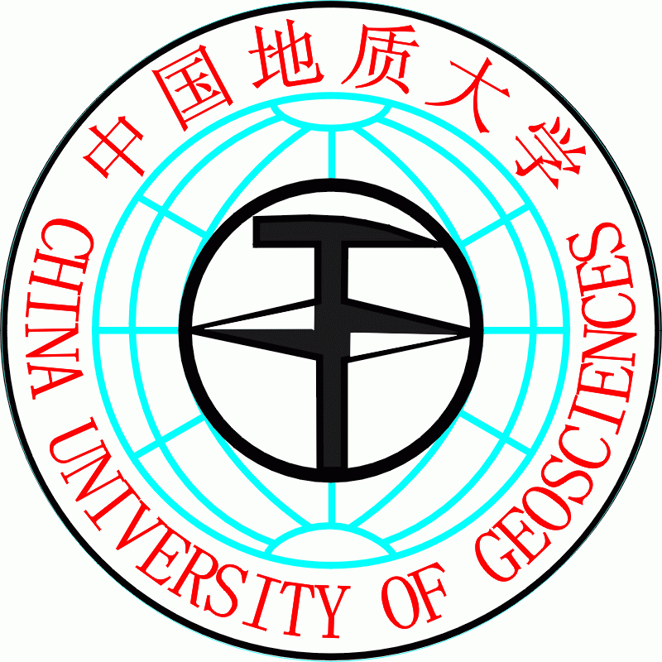

软件过程与CMMI

文献综述

学生姓名： 徐鸿飞

学 号： 20171002608

班 号： 111172

任课教师： 周顺平

成 绩：

中国地质大学地理与信息工程学院

2020.4

目录

1. 软件过程管理简介 1

1.1. 软件过程概念 1

1.2. 软件过程管理概念 1

2. 软件过程模型 1

2.1. 瀑布模型 2

2.2. 敏捷软件开发 2

2.3. 螺旋模型 2

3. CMMI 3

3.1. CMMI简介 3

3.2. CMMI管理思想 3

3.3. CMMI 表现形式 3

3.4. CMMI五个等级 5

3.5. CMMI评估方法 6

3.6. CMMI应用过程 6

4. 软件过程管理改进 6

4.1. 基于同行评审和测试的软件过程改进方法 6

4.2. CMMI模型优化 7

4.2.1. 项目裁剪过程优化 7

4.2.2. 工作量评估方法优化 7

4.2.3. 项目组内指定专职的 QA 人员 7

5. 小结 7

6. 参考文献 8

# 软件过程管理简介

## 软件过程概念

软件过程是为了实现一个或者多个事先定义的目标而建立起来的一组实践（如软件项目计划、设计文档、代码、测试用例及用户手册）的集合。这组实践之间往往有一定的先后顺序，作为一个整体来实现事先定义的一个或者多个目标.需要特别指出的是:这里面所提及的一个或者多个目标就是软件项目管理试图要实现的日标，例如成本、工期以及质量等典型目标。

## 软件过程管理概念

顾名思义，软件过程管理，其管理对象软件过程，而这种管理的直接目的是为了让软件过程在开发效率、质量等方面有着更好的性能绩效(performance)。如果将软件项目管理视作传统行业的产品生产管理的话，软件过程管理则应该是对生产该产品的流水线的设计、建设、维护、优化以及升级改造软件过程管理一般包括了软件过程的建立、执行、监控、评估以及改进等活动。

软件项目过程管理是提高软件生产效率、确保软件产品质量的重要手段，软件项目失败的最重要原因是软件项目过程管理失败，主要表现为过程管理处于无序状态。软件项目过程管理主要出现在两个方面，一个是定义软件项目过程，将流程定义具有代表性意义的典型项目汇总，形成可以在其它项目中复用的过程管理方法；二是对软件项目的过程进行改进，根据过程执行中出现的问题和不适用情况进行优化和调整。有的软件企业照搬照抄某些过程标准或者照搬其他企业的过程定义，而在实施过程中这些过程定义由于不适合企业的具体项目，结果导致大量的会议和提交大量无用的文档等无用功，增加了管理难度和成本，最后却没有带来产品质量的提高。过程管理与项目管理的主要区别在于它们的侧重点有所不同，过程管理更加关注于组织层和制度层，关注组织的长期的成熟度和竞争力，解决共性和普遍性的问题，过程能力的高低体现组织能力的高低，而项目管理更加关注具体项目的层面上。

为了更好地开展软件过程管理，我们同样需要积累相关活动的经验教训，形成了若干可以参考的模型和方法，这其中最著名的软件过程管理参考模型之一可能就是能力成熟度模型CMM以及其后续的集成模型CMMI。

# 软件过程模型

所谓的软件过程模型是一种开发策略。这个策略为软件工程的每个阶段提供了一组模型，这样项目的进度就可以达到预期的目的。对于一个软件的开发，不管它的大小，我们需要选择一个合适的软件过程模型。这种选择是基于项目和应用的性质、所使用的方法、所需的控制以及要交付的产品的特性。选择错误的模式将会使我们迷失软件的开发方向。常见的软件过程模型有：

## 瀑布模型

瀑布模型是经典的生命周期模型，简单的线性过程模型。一般会依次进行以下环节：需求分析、设计、实现、测试、集成、部署（或安装）、维护，适用于需求良定义的软件开发工作，实际工作很难按照瀑布模型的预想进行。

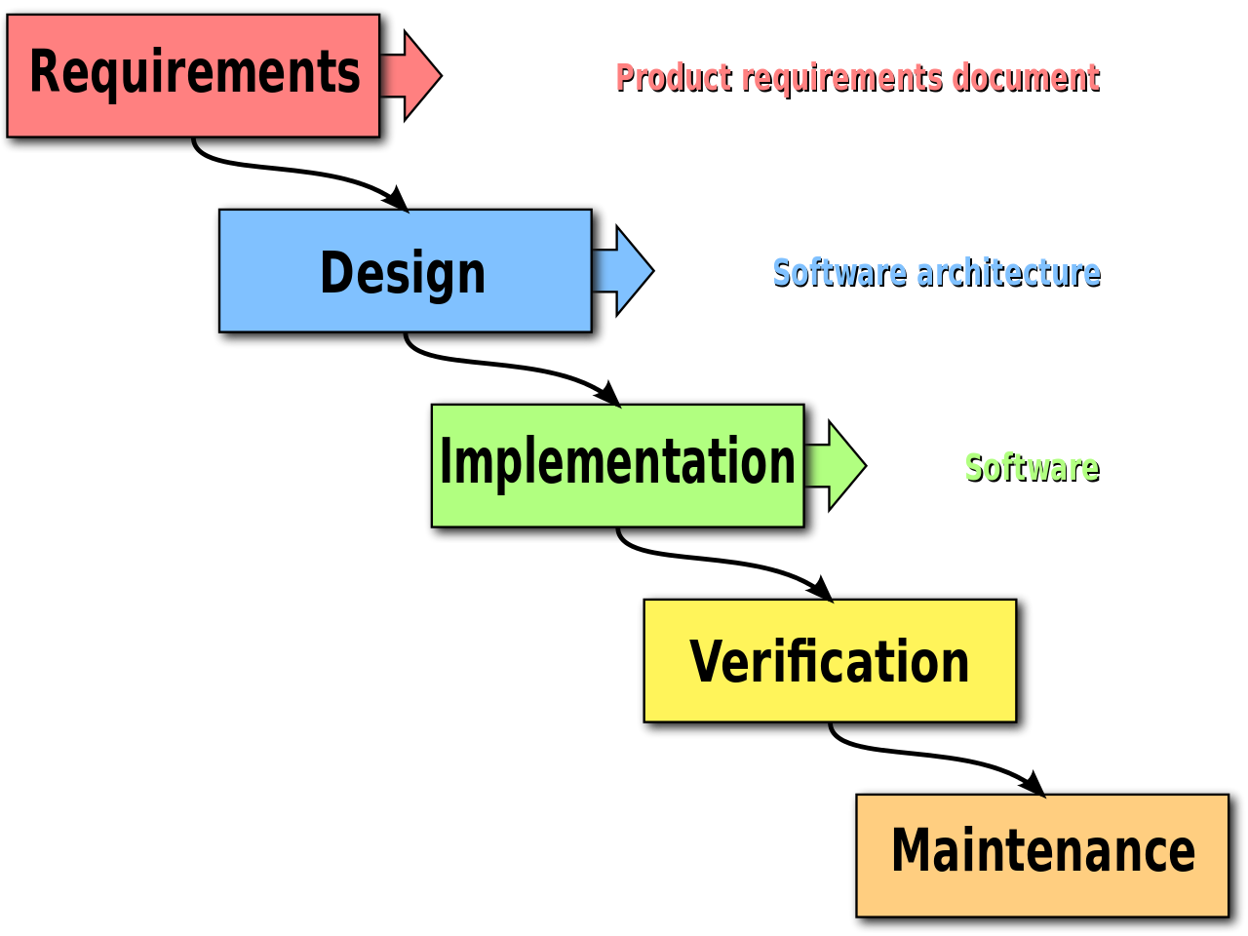

图1 用瀑布模型表示的软件开发过程

V模型是瀑布模型的变种，它允许软件过程中环节的回顾调整。在V字曲线上下行时，团队理解需求和设计实现；在V的顶点处，可运行的软件已经被生成；而在曲线上行则会进行诸项测试。

## 敏捷软件开发

敏捷软件开发（英语：Agile software development），是一种应对快速变化的需求的一种软件开发能力。它们的具体名称、理念、过程、术语都不尽相同，相对于“非敏捷”，更强调程序员团队与业务专家之间的紧密协作、面对面的沟通（认为比书面的文档更有效）、频繁交付新的软件版本、紧凑而自我组织型的团队、能够很好地适应需求变化的代码编写和团队组织方法，也更注重软件开发过程中人的作用。

敏捷软件开发（或称快速程序开发RAD）描述了一套软件开发的价值和原则，在这些开发中，需求和解决方案皆通过自组织跨功能团队达成。敏捷软件开发主张适度的项目、进化开发、提前交付与持续改进，并且鼓励快速与灵活的面对开发与变更。这些原则支持许多软件开发方法的定义和持续进化。

## 螺旋模型

螺旋模型最初由Barry Boehm提出，它是软件过程的一个演进模型，为版本递增软件的快速开发提供了可能。其两个主要特性是：

1. 循环地增加系统定义和实现的复杂度而降低风险；
2. 用一组锚点里程碑（anchor point milestones）保证利益者获得灵活和满意的系统解决方案。

# CMMI

## CMMI简介

能力成熟度模型集成（英语：Capability Maturity Model Integration，简称CMMI或“希迈”）是一种改进过程的方法，其目的是协助提升组织的绩效。CMMI可用来引导一整个项目、一整个部门乃至一个完整的组织的过程改进。在软件工程和组织发展的领域中，CMMI能够向组织提供用于有效的过程改进的基本元素。

“希迈”当前致力于三个感兴趣的区域：

产品和服务开发——希迈开发方面（英文：CMMI for Development，简称 CMMI-DEV 或“希迈－开”）；

服务创建、管理和交付——希迈服务方面（英文：CMMI for Service，简称 CMMI-SVC 或“希迈－服”）；

产品和服务采购——希迈采购方面（英文：CMMI for Acquisition，简称 CMMI-ACQ 或“希迈－采”）。

## CMMI管理思想

CMMI 的三要素：人、技术、过程。CMMI 关注的是过程，三要素互相影响，

过程的改进会持续的从正面影响人力资源，提高人的士气和技术能力，资源会被最合理、最优化的利用。CMMI模型的内容主要涉及到四个知识领域：外购协作、系统工程、并行工程、软件工程。软件企业一般根据实际情况重点选择软件工程或系统工程，也可以两个都选择，外购协作和并行工程来配合软件工程和系统工程的内容。CMMI 模型中的项目管理类过程域包括项目所有策划工作和监控活动，所包括的过程域有：需求管理(REQM)、项目计划管理(PP)、集成项目管理(IPM)、项目监督与控制(PMC)、风险管理(PSKM)、供应商协议管理(SAM)、量化项目管理(QPM)。

CMMI 是基于统计过程理论的过程改善模型，质量、成本和生产力是关注的重点。软件开发产品质量的优劣是由过程质量的优劣所决定，对软件开发的关键过程进行改善可以显著提高产品的质量，因此在软件开发方面需要全面应用过程管理的概念。CMMI3 对软件开发的过程定义了多个过程域，各个过程域的内容比较详细，但主要强调流程的改进。CMMI 更明确的致力于持续过程改进的问题，它本身是一个集成的具有开发框架的过程改进模型。

CMMI 的实施能够帮助企业对软件生产的过程进行管理和改进，增强软件开发能力和过程改进能力，提高企业的管理水平，增加企业的核心竞争力，开发出更高质量的软件产品，CMMI 的文档也是为了更好的进行过程管理而制定的。

## CMMI 表现形式

CMMI 模型通过表现形式支持每一种途径，包括：连续表现形式、阶段表现形式。

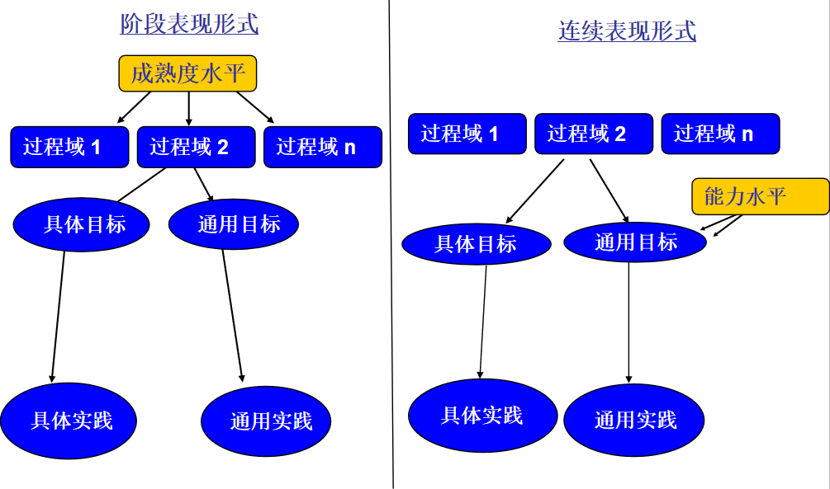

图2 CMMI表现形式

连续表现形式用于最有效地支持过程域能力改进途径，采用 6 个能力水平、能力水平内容、目标等级，以及对应等级关系作为组织模型组成部分的原则。阶段表现形式采用与 CMM 类似成熟度等级模型，用于最有效支持组织成熟度改进途径，将过程域分为 5 个成熟度水平，以支持和指导过程改进，CMMI 所有的过程域从低到高分成：初始级、管理级、定义级、定量管理级、优化级 5 个等级，能力度与成熟度对比表见表1。

表1 能力度与成熟度对比表

|  |  |  |
| --- | --- | --- |
| 等级 | 连续式表现能力度等级 | 阶段式表现成熟度等级 |
| 等级0 | 不完整级 | 无 |
| 等级 1 | 初始级 | 初始级 |
| 等级 2 | 已管理级 | 已管理级 |
| 等级3 | 已定义级 | 已定义级 |
| 等级4 | 量化管理级 | 量化管理级 |
| 等级5 | 优化级 | 优化级 |

## CMMI五个等级

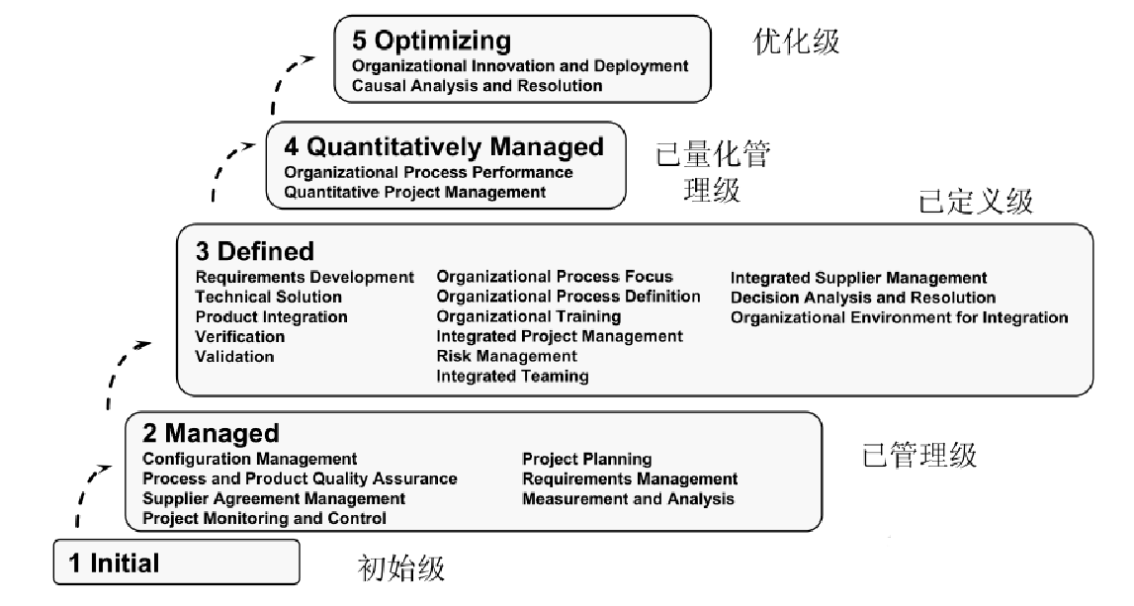

图3 CMMI 各等级特征描述图

CMMI 各等级特征描述如下：

1. 初始级(CMMI1)。在初始水平上，企业对项目的目标与要做的工作很明确，工作事项可以顺利完成，能够按照要求完成项目的建设内容和建设目标，但是工作事项的完成具有很大的偶然性和随机性，即使同类型的项目，也不一定能够保证顺利完成工作任务，企业在此等级上项目的完成对人员水平和能力依赖性很大。
2. 管理级(CMMI2)。在管理级水平上，企业在项目实施上有标准的计划和流程，并且能够按照要求去遵守，资源有所准备，人员的责任和权利比较明确，对项目相关实施人员有培训，上一级组织可以对项目整个流程进行监控和审查。企业在此等级的水平体现了对项目的过程管理有一定的流程和标准规范，这些流程和标准规范能够在一定程度上避免企业在 CMMI 一级时任务完成的偶然性，能够保证了企业在同类型的所有项目实施都会取得成功。
3. 定义级(CMMI3)。在定义级水平上，企业在项目实施过程中有一套标准流程和完整的管理措施，项目实施过程中能够按照计划的时间进度完成，产品质量较高，并且成本在控制范围之内。同时，企业还能够根据自身的特点对自己制定的过程管理进行适应性改进，并形成一套管理体系，把流程予以制度化，对于本企业特定目标有针对性的解决方案。在同类项目或不同类项目上，企业都可以获得实施的成功，科学的管理已成为企业的一种习惯、一种文化。
4. 量化级(CMMI4)。在量化管理级水平上，企业在项目管理上已经制度化，而且还能将制度化的管理流程进行数字化管理，例如有些企业将内部业务管理流程建设成为一套规范的信息管理系统，通过软件系统实现了项目管理过程的标准化和量化，实现了业务流程的稳定性和管理的精准化、精细化。企业达到 CMMI4 级管理水平，项目实施过程和项目质量都会很稳定，并且很少受到各种外界其他因素的影响而导致的项目质量波动。
5. 优化级(CMMI5)。在优化级水品上，项目管理已经达到了管理最高的境界。企业已经实现了应用信息技术对项目过程的数字化管理，而且能够将数字化管理过程中所形成的数据资料进行挖掘和分析，在项目实施的过程中可以对可能出现的风险进行控制和提前预防，流程的改善已经变为企业一种主动行为，并且可以不断的通过各种方式对流程进行优化。

CMMI 的每个等级都包括几个过程域，这几个过程域能够从多个方面来规范企业对软件的过程管理，并通过这几个过程域的共同作用，形成企业的一种软件过程能力。每个过程域都会有一些通用目标，同时也可以有一些特殊目标，通用目标通过通用实践来实现，特殊目标通过相应的特殊实践来实现，当该过程域所有特殊实践和通用实践都按照要求得到实施，那么该过程域的所有目标应该就可以都实现。

## CMMI评估方法

过程评估侧重于识别改进机遇。评估小组使用CMMI模型来指导他们识别问题和设定改进优先顺序，并根据这些发现和CMMI实践提供的指导来规划组织的改进。CMMI评价方法采用“标准CMMI过程改进评价方法SCAMPI”（the Standard CMMI Appraisal for Process Improvement ）。SCAMPI评价方法继承了最初用于CMM评价的基于CMM的内部过程改进评价方法的大部分特点，是指导CMMI评价过程的标准评价方法。它提供了与CMMI模型相关的质量评级基准，可用于内部过程改进或外部能力评估，以确定组织的软件过程能力水平或软件过程能力成熟度水平。除了满足所有CMMI评估要求的标准评估方法SCAMPI之外，CMMI还提供了满足其他评估要求的评估方法，如自我评估、初步评估、快速评估、小规模评估、增量评估、外部评估等。

## CMMI应用过程

（以CMMI-DEV 1.3 ML3为例）

启动阶段：主要工作是差距分析、协助客户建立EPG过程改进机构，制订过程改进计划。

定义过程阶段：包括CMMI 的介绍培训、CMMI 2级和3级的PA培训、SQE及MA实战培训、PSP&TSP运用培训、指导体系过程编写并评审。

推广实施阶段：重点参评项目实施过程中的方法培训、现场指导和答疑。

评估阶段：包括CMMI ML3预审核及正式审核、内部评估小组成员培训、文档就绪评审及SCAMPI评估。

# 软件过程管理改进

## 基于同行评审和测试的软件过程改进方法

首先，技术人员可以引入同行评审，促进过程优化，并进行必要的验证。正式评审作为整个活动的重要基础，必须建立严格的相关流程，建立评审责任制，确保评审的可靠性。此外，培训团队的建立也是必不可少的，这样才能对CMM相关的关键工作进行标准评审。引入系统测试手段也是重要的一步。技术人员需要确定测试活动文档的具体范围、内容和意义，收集和记录过程测试的数据，然后评估软件过程的质量。其次，可以结合特定的测试环境来确定工具，并且可以结合专家论证会来选择特定的测试工具。最后，在实际测量阶段，技术人员需要先进行相关培训，由第三方人员进行验证和检查，并提交归档文件。技术人员需要根据收集到的相关数据进行系统的测试和分析，并进行报告描述，提出过程改进和优化措施。当实施过程改进活动时，我们认为我们应该尽力使每一步都容易理解，减少工作量，更好地完成上述目标。

## CMMI模型优化

CMMI 模型强调过程改善，实际上也包括 CMMI3 模型本身的过程改善。如果完全照搬国外 CMMI3 模型规范，必然会造成模型应用的水土不服，有可能造成工作量大幅提升，严重影响项目进度和质量。笔者在项目具体实施过程中与项目组成员不断地探索和实践，结合项目实际情况对 CMMI3 模型进行了多项优化。

### 项目裁剪过程优化

裁剪表的目的是用来指导项目对组织标准过程进行裁剪，以形成符合项目特点的项目定义过程。每个特定的项目可能都无法直接使用公司的标准过程。

### 工作量评估方法优化

项目需求结束后进行开发策划，其中一项重要工作就是工作量评估，工作量评估的准确性直接关系后续人力资源投入，会项目进度和成本带来很大影响。工作量评估主要有两种方式，功能点评估和专家法。其中功能点评估笔者与项目组成员对评估参数进行了优化，增加了项目复杂度的参数，参数内容包括：人员经验水平、业务成熟度、客户成熟度、可复用程度，每项参数设置为不同的参数值，包括：全部有经验、3/4 有经验、一半有经验、1/4 有经验、全无经验。通过此项改进，能够大幅度提高工作量评估的准确性。

### 项目组内指定专职的 QA 人员

公司级 QA 由于面向公司众多项目，很难对具体项目投入太多的精力，经常导致项目的质量管理处于失控的状态。以企业基础信息共享系统项目为例，项目经理在项目组内指定一名专职 QA，配合公司级 QA 的工作，公司 QA 负责宏观上的质量管理，项目组内专职 QA 负责具体工作落实。通过此项设置，基本保证了项目级别的质量保证措施。

# 小结

在软件项目过程管理过程中，如果能够很好地定义和控制软件过程，那么项目就能够得到很好的控制，从而保证软件产品的质量。适用的软件过程来自积累。好的软件过程可以支持软件项目的管理，而不正确的过程定义会适得其反，并成为软件开发的制约因素。

CMMI是目前世界上最流行和最实用的软件过程改进标准。其目的是帮助软件企业管理和改进软件工程过程，增强开发和改进能力，从而在预算内按时开发高质量的软件。但是如果完全照搬国外的CMMI也是不行的，必须要根据实际情况来做出不同的修正。

# **参考文献**

[1]周伟良. 软件开发过程质量与产品质量度量方法研究_周伟良[D]. 合肥工业大学, 2012.

[2]荣国平,张贺,邵栋,等. 软件过程与管理方法综述_荣国平[J]. 软件学报, 2019, 30(1): 62-79.

[3]俞蔚. 基于CMMI的企业软件项目质量管理研究_俞蔚[J]. 中国新通信, 2019, 21(21): 158.

[4]王海阳. 软件过程管理及其成本的平衡_王海阳[J]. 计算机系统应用, 2005, 卷缺失(3): 6-8.

[5]陈娟秀. 合理的软件过程管理是软件质量的基础_陈娟秀[J]. 情报探索, 2008, 125(3): 47-49.

[6]樊孝云. 基于CMMI的M软件企业项目管理实施方案研究_樊孝云[D]. 南昌大学, 2018.

[7]王潇潇. 基于CMMI的软件质量管理体系研究_王潇潇[D]. 北京邮电大学, 2019.

[8]马良荔,刘孟仁. 软件过程改进方法的研究与设计_姚正亚[J]. 计算机工程与设计, 2004, 卷缺失(1): 46-48.

[9]彭纯军. 我国中小软件企业基于CMM_CMMI的软件过程管理研究_彭纯军[D]. 暨南大学, 2005.

[10]刘原序. 面向CMMI模型的软件项目开发质量管理方法研究_刘原序[D]. 战略支援部队信息工程大学, 2018.

[11]刘宇柯. 基于CMMI的软件开发项目管理研究_刘宇柯[D]. 广东工业大学, 2015.

[12]董锐. 基于CMMI模型的软件项目过程管理研究_董锐[D]. 华北电力大学, 2015.

[13]徐剑慧. 基于CMMI体系的C公司项目管理提升研究_徐剑慧[D]. 上海外国语大学, 2019.

[14]姜文凭. 提高软件产品质量的方法研究_姜文凭[J]. 企业改革与管理, 2019, 2019(21): 214-215.

[15]魏国兴. 基于CMM的软件过程管理系统的设计与实现_魏国兴[D]. 北京邮电大学, 2010.

[16]罗军. 基于CMMI软件过程改进度量模型研究与应用_罗军[D]. 广东工业大学, 2014.

[17]沈云凌. 基于敏捷与CMMI的安全关键软件过程管理应用研究_沈云凌[D]. 电子科技大学, 2013.

[18]李欣. 项目管理成熟度模型及其评估方法研究_李欣[D]. 西北工业大学, 2004.

[19]李文静. 基于CMMI的软件过程管理体系实施策略_李文静[J]. 中国管理信息化, 2010, 13(11): 64-66.

[20]王阳. 基于CMMI的A公司软件项目过程管理优化研究_王阳[D]. 燕山大学, 2017.

[21]姜志旺. CMMI模型在软件企业项目管理中的应用研究_姜志旺[D]. 华北电力大学（河北）, 2008.

[22]孟亚辉. 浅谈软件项目开发过程中的需求分析_孟亚辉[J]. 科技信息, 2009, 295(11): 435-436.

[23]程春姬. 扎实推进软件工程化方式方法探讨[J]. 软件, 2020, 41(3): 130-132.